ΑΝΥΠΟΤΑΚΤΑ ΦΙΛΙΑΤΡΑ



ΔΕΛΤΙΟ ΤΥΠΟΥ

«ΤΑ ΕΡΓΑ ΤΟΥ ΔΗΜΑΡΧΟΥ…»

Μια Κινέζικη παροιμία λέει: «μια εικόνα, ίσον χίλιες λέξεις». Το παρόν δελτίο τύπου παρουσιάζει με τέσσερις ενδεικτικές φωτογραφίες την κατάσταση που βιώνουμε στην πόλη των Φιλιατρών και τα <<έργα>> του Δημάρχου.
Σκουπίδια παντού:
Α) Ο χώρος έξω από το νεκροταφείο Φιλιατρών έχει μετατραπεί σε έναν απέραντο σκουπιδότοπο. Αυτή είναι η περίτρανη απόδειξη του πόσο σέβεται η δημοτική αρχή τους νεκρούς μας!
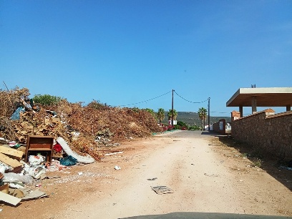

Β) Ο χώρος στο αμαξοστάσιο οχημάτων του δήμου στο Αγροκήπιο Φιλιατρών. Κι αυτός έχει μετατραπεί σε ένα βουνό σκουπιδιών. Ποντίκια και κάθε μολυσματικός παράγοντας κάνει πάρτι δίπλα στην δημοτική περιουσία, σε σπίτια σχολεία, γήπεδα, συνεργεία. Η δε απειλή πυρκαγιάς, είναι στην ύψιστη επικινδυνότητα!

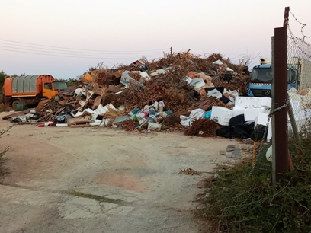

Δημαρχείο – εμβληματικό Ρολόι:
Στο κηρυγμένο ως διατηρητέο συγκρότημα Δημαρχείο – Ρολόι, η εικόνα της σάπιας πόρτας του ρολογιού είναι ντροπιαστική! Πόσα χρόνια θητείας δημάρχου χρειάζονται για να διορθωθεί η τρύπια πόρτα; Πόσες θητείες ακόμα απαιτούνται για να συντηρήσει τα κτίρια αυτά που γκρεμίζονται, μαζί με την ιστορία του τόπου μας;
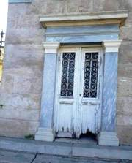
Πεζόδρομος – το «open mall» των Φιλιατρών:
Κι ενώ άλλες πόλεις απέκτησαν πρόσφατα «open mall», τα Φιλιατρά διαθέτουν ανάλογο χώρο από το 1998. Η δημοτική αρχή, θέλει να το γκρεμίσει για να το ξανακτίσει μετονομάζοντάς το ως: δρόμο ήπιας κυκλοφορίας. Ράβε ξήλωνε δουλειά να μη σου λείπει δηλαδή. Δεν συντηρεί τις υπάρχουσες υποδομές εσκεμμένα, αφήνοντας τες σε κατάσταση απαξίωσης πχ αφαίρεση φωτιστικών, σκοτάδια την νύχτα!

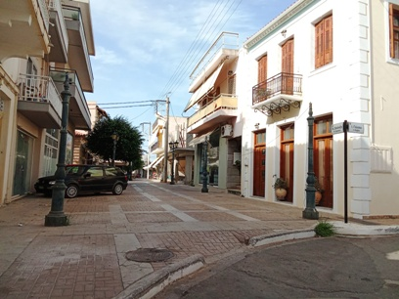
Οι νύχτες οι δικές σας να είναι «μαύρες» αν έτσι τις θέλετε, οι δικές μας θέλουμε να έχουν φως!

Μόνη λύση στα προβλήματα που ταλανίζουν τον τόπο μας είναι η επαναφορά στο αυτοδιοίκητο: ΔΗΜΟΣ ΦΙΛΙΑΤΡΩΝ.
Φιλιατρά, 11 Σεπτέμβρη 2024
Κείμενο μελών
ΑΝΥΠΟΤΑΚΤΩΝ ΦΙΛΙΑΤΡΩΝ

